Dzień dobry
Dziś poznamy pustynie.
- O pustyniach gorących na pewno słyszał każdy z Was, istnieją na świecie również pustynie związane z bardzo zimnym i suchym klimatem.
https://drive.google.com/file/d/1CHNsXhMq0Sy8kLBFboCseiwYMmbDFP7-/view?usp=sharing
- A teraz film o największej pustyni świata Saharze.
https://drive.google.com/file/d/1djyemTBYve6ytIqHaWI4DPiS31UpFNSg/view?usp=sharing
https://drive.google.com/file/d/1h5NiNMjSMYfZ3MCRS1dSS342rakuWR0X/view?usp=sharing
- Przeczytajcie tekst podręcznika od str 135.

- Ćwiczenie
Wyszukaj w atlasie
- pustynie lodowe (Grenlandia, Antarktyda)
- pustynie kontynentalne (Gobi, Takla Makan, Kyzył–kum, Kara-kum)
- pustynie obszarów strefy zwrotnikowej (Sahara, Wielka Pustynie Wiktorii)
- pustynie związane z zimnymi prądami morskimi (Atacama, Namib)

notatka

- Temat: Krajobraz pustyń gorących i lodowych.
Temat: Krajobraz pustyń gorących i lodowych.
Pustynie to obszary, na których – ze względu na niesprzyjające warunki klimatyczne – roślinność jest bardzo uboga lub w ogóle nie występuje. Jest to skutek bardzo małych opadów (pustynie gorące) lub ujemnej temperatury powietrza utrzymującej się przez cały rok (pustynie lodowe).

• Pustynie gorące charakteryzują się bardzo niskimi opadami przez cały rok, wysoką średnią temperaturą powietrza w każdym miesiącu, a także dużą różnicą temperatury powietrza między dniem a nocą.
• Rośliny występujące w strefie pustyń gorących przystosowały się do przetrwania
okresów suszy (np. magazynują wodę, ograniczają parowanie lub przeczekują suszę w postaci nasion i części podziemnych).
• Ludność zamieszkująca pustynie gorące zajmuje się przede wszystkim uprawą ziemi w oazach lub pasterstwem.
• Pustynie lodowe charakteryzują się występowaniem ujemnej temperatury powietrza przez prawie cały rok oraz niskimi opadami.
• W strefie pustyń lodowych – na niepokrytych lodem wybrzeżach – występują prawie wyłącznie mchy i porosty.
• Na obszarach trwale pokrytych lodem ludzie nie osiedlają się na stałe.
__________________________________________________________________

- Zadanie domowe do zeszytu.
1. Wymień nazwy dwóch gatunków zwierząt występujących w Antarktyce i dwóch żyjących w Arktyce.
2. Wyjaśnij, dlaczego w strefie pustyń gorących uprawa roślin jest możliwa przede wszystkim w oazach.

Jak rozwiązanie zadania 3 prześlijcie mi tylko odpowiedzi 1 do 10 ( nie trzeba drukować mapy , chyba że ktoś chce) Termin 30.04.2020.

3.Rozpoznaj które pustynie zostały zaznaczone na mapie cyframi od 1 do 10.
(granatowe linie a, b, c, d to zimne prądy morskie).

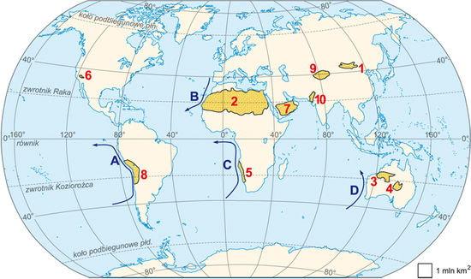

1.____________________________
2.____________________________
3.____________________________
4. ____________________________
5._____________________________
6._____________________________
7._____________________________
8._____________________________
9. _____________________________
10. ____________________________

Pozdrawiam!

